ĐẠI HỌC KINH TẾ THÀNH PHỐ HỒ CHÍ MINH

BÀI TẬP VỀ NHÀ – TUẦN 2
BÁO CÁO THỰC HÀNH: XÂY DỰNG VÀ CẢI TIẾN GIAO DIỆN FRONT-END BẰNG HTML5, CSS3 & JAVASCRIPT

Môn học: Phát triển dự án thương mại điện tử
Lớp HP: 26C1INF50902702
Họ tên : Lê Bảo Ngọc
MSSV: 31241024717
Giảng viên hướng dẫn: TS. Nguyễn Mạnh Tuấn

TP. Hồ Chí Minh, ngày 31 tháng 10 năm 2026



MỤC LỤC
I. ĐẶT VẤN ĐỀ VÀ MỤC TIÊU DỰ ÁN THỰC HÀNH 1
1.1. Đặt vấn đề 1
1.2. Mục tiêu bài tập 1
II. TỔ CHỨC MÃ NGUỒN VÀ THIẾT KẾ CẤU TRÚC (SEMANTIC HTML5) 1
2.1. Cấu trúc tổng thể của trang web 1
2.2. Phân tầng vi mô trong Danh sách sản phẩm 2
III. TRIỂN KHAI CÁC KỸ THUẬT CSS3 CỐT LÕI 2
3.1. Ứng dụng CSS Grid Layout cho khu vực Danh sách sản phẩm 2
3.2. Ứng dụng CSS Flexbox Layout cho điều hướng và căn chỉnh 2
3.3. Box Model và Triết lý thiết kế Không viền (Frameless Design) 3
3.4. Pseudo-classes và Hiệu ứng tương tác thị giác 3
IV. XÂY DỰNG GIAO DIỆN ĐÁP ỨNG (RESPONSIVE WEB DESIGN) 4
V. LẬP TRÌNH TƯƠNG TÁC ĐỘNG BẰNG JAVASCRIPT 4
VI. BÁO CÁO SỬ DỤNG AI 5
VII. BÁO CÁO KIỂM THỬ (TROUBLESHOOTING) 5
VIII. TRẢ LỜI CÂU HỎI KIẾN THỨC 5
IX. QUẢN LÝ PHIÊN BẢN VÀ TRIỂN KHAI TRÊN GITHUB 6
9.1. Hình ảnh minh họa 7
9.2. Liên kết dự án thực tế 9
X. KẾT LUẬN 9

I. ĐẶT VẤN ĐỀ VÀ MỤC TIÊU DỰ ÁN THỰC HÀNH

1.1. Đặt vấn đề
Trong Bài tập Tuần 1, thông qua quá trình đánh giá trải nghiệm người dùng (UX/UI Audit) trên website COCOTAYA Official Store, người thực hiện đã xác định một số hạn chế trong cách tổ chức và trình bày giao diện Front-end. Cụ thể, khu vực Header có mật độ thông tin tương đối cao do tích hợp nhiều biểu tượng mạng xã hội, làm giảm mức độ tập trung vào nội dung khuyến mãi. Bên cạnh đó, các thẻ sản phẩm sử dụng đường viền bao quanh, chưa thực sự phù hợp với phong cách thiết kế tối giản của thương hiệu thời trang. Trải nghiệm xem trước màu sắc sản phẩm cũng cần được cải thiện nhằm giúp người dùng quan sát các tùy chọn trực quan và thuận tiện hơn.
Từ những vấn đề trên, dự án thực hành Tuần 2 tập trung xây dựng lại một số khu vực giao diện nhằm cải thiện tính thẩm mỹ, tính nhất quán và khả năng tương tác của website.

1.2. Mục tiêu bài tập
Bài tập Tuần 2 hướng đến việc tái cấu trúc và xây dựng giao diện cho ba khu vực chính, bao gồm Header, Hero Banner và Danh sách sản phẩm (Product Grid). Quá trình triển khai sử dụng các công nghệ HTML5, CSS3 và JavaScript thuần (Vanilla HTML/CSS/JS), không phụ thuộc vào các thư viện hoặc framework giao diện có sẵn như Bootstrap hay Tailwind.
Thông qua quá trình thực hiện, người học vận dụng các thẻ HTML5 Semantic để tổ chức cấu trúc nội dung, kết hợp CSS Grid và Flexbox để xây dựng bố cục, đồng thời sử dụng Media Queries nhằm đáp ứng các kích thước màn hình khác nhau. Bên cạnh đó, JavaScript được áp dụng để bổ sung các tương tác trực tiếp trên giao diện, đặc biệt là chức năng chuyển đổi hình ảnh sản phẩm theo từng tùy chọn màu sắc. Dự án cũng hướng đến việc thực hành quy trình quản lý mã nguồn bằng Git và triển khai website thông qua GitHub.

II. TỔ CHỨC MÃ NGUỒN VÀ THIẾT KẾ CẤU TRÚC (SEMANTIC HTML5)

2.1. Cấu trúc tổng thể của trang web
Mã nguồn được tổ chức dựa trên các thẻ ngữ nghĩa HTML5 (Semantic HTML), nhằm phân chia nội dung thành những khu vực có chức năng rõ ràng thay vì sử dụng quá nhiều thẻ <div> không mang ý nghĩa ngữ cảnh. Cách tổ chức này giúp mã nguồn dễ đọc, thuận tiện cho quá trình bảo trì và hỗ trợ các công cụ tìm kiếm cũng như công nghệ hỗ trợ tiếp cận nội dung.
Trong cấu trúc trang, thẻ <header class="site-header"> được sử dụng để xác định khu vực đầu trang, bao gồm thanh thông báo khuyến mãi (Announcement Bar), thanh điều hướng chính và menu dành cho thiết bị di động. Khu vực nội dung chính được đặt trong thẻ <main id="main-content">, bao gồm Hero Banner và Danh sách sản phẩm. Cuối cùng, thẻ <footer class="site-footer"> đảm nhiệm chức năng trình bày thông tin thương hiệu, các liên kết chính sách, kênh kết nối và thông tin bản quyền.
Việc phân chia thành các khu vực riêng biệt giúp cấu trúc trang có tính hệ thống, đồng thời tạo điều kiện thuận lợi cho việc định dạng và điều chỉnh giao diện thông qua CSS.

2.2. Phân tầng vi mô trong Danh sách sản phẩm
Trong khu vực Danh sách sản phẩm, thẻ <section class="collection-section"> được sử dụng để xác định một nhóm nội dung độc lập, bao gồm tiêu đề bộ sưu tập và danh sách các sản phẩm được hiển thị. Bên trong khu vực này, thẻ <header> được lồng ghép để tổ chức tiêu đề và phần mô tả của danh mục.
Mỗi sản phẩm được biểu diễn bằng thẻ <article class="product-card">. Đây là phần tử ngữ nghĩa phù hợp để đóng gói nội dung của từng sản phẩm thành một đơn vị riêng biệt, bao gồm hình ảnh, nhãn giảm giá, tên sản phẩm, giá bán và các tùy chọn màu sắc. Việc sử dụng <article> giúp cấu trúc từng thẻ sản phẩm trở nên rõ ràng, đồng thời hỗ trợ quá trình tái sử dụng và quản lý các thành phần trong giao diện.

III. TRIỂN KHAI CÁC KỸ THUẬT CSS3 CỐT LÕI

3.1. Ứng dụng CSS Grid Layout cho khu vực Danh sách sản phẩm
CSS Grid được sử dụng để xây dựng bố cục hai chiều cho khu vực Danh sách sản phẩm, thay thế các phương pháp dàn trang truyền thống như Float hoặc Inline-block. Kỹ thuật này cho phép kiểm soát đồng thời số lượng cột, khoảng cách giữa các phần tử và khả năng phân chia không gian hiển thị.
Cụ thể, thuộc tính display: grid được khai báo tại class .product-grid để kích hoạt cơ chế bố cục dạng lưới. Thuộc tính grid-template-columns: repeat(4, 1fr) được sử dụng nhằm chia khu vực sản phẩm thành bốn cột có chiều rộng bằng nhau trên màn hình Desktop. Trong đó, đơn vị 1fr cho phép các cột phân chia linh hoạt phần không gian khả dụng của vùng chứa.
Ngoài ra, thuộc tính gap: 30px được áp dụng để thiết lập khoảng cách giữa các cột và hàng sản phẩm. Cách triển khai này giúp duy trì khoảng cách đồng đều giữa các thẻ, đồng thời hạn chế việc phải thiết lập margin riêng lẻ cho từng phần tử.

3.2. Ứng dụng CSS Flexbox Layout cho điều hướng và căn chỉnh
CSS Flexbox được vận dụng để tổ chức các thành phần có bố cục một chiều, đặc biệt là khu vực điều hướng và các nhóm phần tử cần căn chỉnh theo hàng ngang hoặc chiều dọc.
Tại khu vực Navbar (.header-main), thuộc tính display: flex kết hợp với justify-content: space-between và align-items: center được sử dụng để phân bố các nhóm thành phần trên cùng một hàng. Cách bố trí này giúp thanh điều hướng được đặt về phía bên trái, logo thương hiệu nằm ở vị trí trung tâm và nhóm biểu tượng chức năng được căn chỉnh về phía bên phải.
Đối với hệ thống Color Swatches (.color-swatches), Flexbox được sử dụng để sắp xếp các nút chọn màu theo hàng ngang. Thuộc tính gap: 8px tạo khoảng cách đồng đều giữa các nút, giúp các tùy chọn màu sắc được trình bày gọn gàng bên dưới thông tin sản phẩm và thuận tiện cho thao tác của người dùng.

3.3. Box Model và Triết lý thiết kế Không viền (Frameless Design)
Để cải thiện tính thẩm mỹ của khu vực Danh sách sản phẩm, thiết kế Không viền (Frameless Design) được áp dụng nhằm hạn chế các đường viền cứng bao quanh từng thẻ sản phẩm. Thay vì tạo sự phân tách bằng các khung viền rõ nét, hình ảnh sản phẩm được đặt trên nền trắng, tạo cảm giác liền mạch và hướng sự chú ý của người dùng vào sản phẩm.
Trong quá trình triển khai, mô hình Box Model được sử dụng để kiểm soát kích thước và khoảng cách giữa các thành phần. Thuộc tính padding: 20px 15px được thiết lập tại khu vực .card-info nhằm tạo khoảng đệm giữa nội dung văn bản và ranh giới của vùng chứa. Bên cạnh đó, hiệu ứng box-shadow: 0 10px 20px rgba(0,0,0,0.08) kết hợp với border-radius: 8px được sử dụng để tạo chiều sâu và làm mềm các góc của thành phần giao diện.
Sự kết hợp giữa các thuộc tính trên giúp duy trì khoảng trắng hợp lý, đồng thời tạo điểm nhấn thị giác mà không cần phụ thuộc hoàn toàn vào đường viền bao quanh sản phẩm.

3.4. Pseudo-classes và Hiệu ứng tương tác thị giác
Các Pseudo-classes của CSS3 được sử dụng để bổ sung phản hồi thị giác khi người dùng tương tác với các thành phần trên website. Đối với trạng thái Hover (:hover), thuộc tính transition: all 0.3s ease được kết hợp với hiệu ứng transform: translateY(-4px). Khi người dùng di chuyển con trỏ đến khu vực sản phẩm, thẻ sản phẩm có thể dịch chuyển nhẹ lên phía trên, tạo cảm giác phản hồi trực quan.
Bên cạnh đó, Pseudo-class :focus-visible được áp dụng cho các thẻ liên kết và nút chức năng nhằm hỗ trợ khả năng điều hướng bằng bàn phím. Khi người dùng sử dụng phím Tab để di chuyển giữa các phần tử, thành phần đang được chọn sẽ hiển thị dấu hiệu tiêu điểm rõ ràng. Cách triển khai này góp phần cải thiện khả năng tiếp cận và giúp giao diện đáp ứng tốt hơn với các phương thức tương tác khác nhau.

IV. XÂY DỰNG GIAO DIỆN ĐÁP ỨNG (RESPONSIVE WEB DESIGN)
Giao diện được xây dựng theo nguyên tắc Responsive Web Design nhằm bảo đảm khả năng hiển thị phù hợp trên nhiều loại thiết bị. Kỹ thuật Media Queries (@media) được sử dụng để điều chỉnh bố cục dựa trên chiều rộng màn hình, giúp các thành phần giao diện thay đổi linh hoạt theo từng điểm ngắt (breakpoint).
Trên màn hình Desktop, khu vực Product Grid được thiết lập thành bốn cột thông qua thuộc tính grid-template-columns: repeat(4, 1fr). Cách bố trí này tận dụng không gian hiển thị rộng, cho phép người dùng quan sát đồng thời nhiều sản phẩm.
Đối với thiết bị Tablet có chiều rộng màn hình dưới 1024px, lưới sản phẩm được điều chỉnh thành hai cột. Việc giảm số lượng cột giúp duy trì diện tích hiển thị cần thiết cho hình ảnh và thông tin sản phẩm, hạn chế tình trạng các thẻ bị thu hẹp quá mức.
Trên thiết bị Mobile có chiều rộng màn hình dưới 768px, thanh điều hướng chính được ẩn và thay thế bằng nút Menu Hamburger. Logo thương hiệu được giữ ở vị trí trung tâm, trong khi các biểu tượng chức năng được bố trí ở hai bên nhằm duy trì tính cân đối của Header. Đồng thời, lưới sản phẩm được chuyển thành một cột dọc thông qua thuộc tính grid-template-columns: 1fr, phù hợp với thao tác cuộn trang trên thiết bị di động.

V. LẬP TRÌNH TƯƠNG TÁC ĐỘNG BẰNG JAVASCRIPT
Bên cạnh việc xây dựng bố cục và định dạng giao diện bằng HTML5, CSS3, JavaScript được sử dụng để bổ sung các chức năng tương tác trực tiếp. Trong dự án, chức năng trọng tâm là Color Swatches Hover, cho phép người dùng xem trước các phiên bản màu sắc của sản phẩm ngay tại khu vực Danh sách sản phẩm mà không cần truy cập sang trang chi tiết.
Quy trình xử lý được triển khai thông qua các bước chính sau:
Thứ nhất, truy xuất các phần tử DOM. JavaScript sử dụng phương thức document.querySelectorAll('.product-card') để lấy danh sách các thẻ sản phẩm trên trang. Tại từng thẻ, chương trình tiếp tục xác định hình ảnh sản phẩm thông qua class .product-img và các nút chọn màu thông qua class .swatch.
Thứ hai, thiết lập cơ chế lắng nghe sự kiện. Các nút chọn màu được gắn các sự kiện mouseenter, focus và click. Nhờ đó, chức năng chuyển đổi màu sắc có thể được kích hoạt khi người dùng rê chuột, điều hướng bằng bàn phím hoặc nhấn trực tiếp vào nút chọn màu.
Thứ ba, xử lý và cập nhật hình ảnh sản phẩm. Khi một nút màu được kích hoạt, hàm activateSwatch() sẽ loại bỏ class .is-active khỏi các nút màu còn lại và bổ sung class này cho nút đang được chọn. Tiếp theo, chương trình truy xuất hai thuộc tính dữ liệu data-img và data-filter được khai báo trong HTML. Giá trị data-img được sử dụng để cập nhật đường dẫn hình ảnh thông qua thuộc tính src, trong khi data-filter cung cấp giá trị bộ lọc màu được áp dụng trực tiếp lên hình ảnh thông qua thuộc tính style.filter.
Cơ chế này cho phép hình ảnh sản phẩm được thay đổi theo từng tùy chọn màu sắc mà không cần tải lại toàn bộ trang. Đối với các tùy chọn sử dụng cùng một hình ảnh gốc, CSS Filter được áp dụng để mô phỏng sự thay đổi màu sắc. Đối với những tùy chọn có hình ảnh riêng, JavaScript sẽ cập nhật đường dẫn ảnh tương ứng thông qua data-img.
Ngoài chức năng Color Swatches, JavaScript còn được sử dụng để bổ sung hiệu ứng tương tác khi người dùng rê chuột vào hình ảnh sản phẩm. Cụ thể, sự kiện mouseenter trên khu vực .product-media sẽ kích hoạt tùy chọn màu thứ hai, trong khi sự kiện mouseleave đưa hình ảnh trở về tùy chọn màu đầu tiên. Cách triển khai này tạo thêm phản hồi trực quan trong quá trình người dùng quan sát sản phẩm.
Bên cạnh đó, chức năng Menu Hamburger trên thiết bị di động cũng được xử lý bằng JavaScript. Khi người dùng nhấn nút có ID menuToggle, chương trình sẽ thay đổi trạng thái class is-open của khu vực mobileMenu. Đồng thời, thuộc tính aria-expanded được cập nhật tương ứng để thể hiện trạng thái đóng hoặc mở của menu.

VI. BÁO CÁO SỬ DỤNG AI
Trong quá trình thực hành, AI được sử dụng như một công cụ hỗ trợ đề xuất cấu trúc và kiểm tra lỗi, nhưng người thực hiện là người ra quyết định cuối cùng. Về prompt tiêu biểu đã sử dụng, người thực hiện đã cung cấp mã HTML hiện tại và yêu cầu AI phân tích giao diện, chỉ ra 3 vấn đề về bố cục và đề xuất cách cải thiện bằng HTML5 và CSS3, yêu cầu chỉ đưa ra phần CSS cần thiết. Dựa trên kết quả từ AI đề xuất sử dụng CSS Grid cho danh sách sản phẩm và Flexbox cho Header, người thực hiện đã tiến hành điều chỉnh. Cụ thể, AI gợi ý dùng gap: 16px, nhưng khi áp dụng thực tế, người thực hiện đã tự điều chỉnh thành gap: 30px để khoảng cách giữa các thẻ sản phẩm thoáng đãng và phù hợp với phong cách Lookbook hơn.

VII. BÁO CÁO KIỂM THỬ (TROUBLESHOOTING)
Quá trình kiểm thử giao diện được thực hiện trên trình duyệt Google Chrome (sử dụng Chrome DevTools) với các kết quả ghi nhận. Trang HTML mở được và chạy ổn định trên localhost. CSS được áp dụng chính xác với đường dẫn thẻ link hoạt động tốt. Hình ảnh hiển thị đúng, không bị méo nhờ sử dụng thuộc tính object-fit: contain. Các liên kết hoạt động bình thường, ví dụ nút Shop Collection điều hướng đúng vị trí. Bố cục không bị tràn ngang sau khi đã sửa lỗi trên Mobile. Trạng thái hover và focus hoạt động mượt mà, đặc biệt các nút màu phản hồi tức thì. Về vấn đề phát hiện và tự khắc phục, trên màn hình dưới 768px, hình ảnh sản phẩm ban đầu bị tràn ngang. Người thực hiện đã tự thêm thuộc tính max-width: 100% và height: auto vào class .product-img để hình ảnh tự động co giãn vừa vặn với kích thước màn hình.

VIII. TRẢ LỜI CÂU HỎI KIẾN THỨC
Câu 1: Việc sử dụng các thẻ HTML5 Semantic như <header> cho khu vực điều hướng, <main> cho nội dung chính, <section> cho danh sách sản phẩm, và <article> cho từng thẻ sản phẩm giúp cấu trúc tài liệu rõ ràng, mang tính ngữ nghĩa cao, tối ưu hóa cho SEO và các thiết bị hỗ trợ đọc. Câu 2: Thuộc tính Margin quản lý khoảng cách đẩy ra bên ngoài từ đường viền của phần tử, trong khi Padding quản lý khoảng cách từ đường viền đẩy vào bên trong nội dung. Trong thẻ sản phẩm, padding: 20px 15px được áp dụng cho class .card-info để tạo không gian đệm cho văn bản. Câu 3: Flexbox được triển khai tại thanh điều hướng và nhóm các nút màu. Thuộc tính justify-content: space-between giúp dàn đều các thành phần (Menu, Logo, Tiện ích), còn align-items: center đảm bảo căn giữa theo chiều dọc. Câu 4: CSS Grid là hệ thống bố cục hai chiều (hàng và cột), khác biệt với Flexbox thiên về bố cục một chiều. Việc ứng dụng Grid cho danh sách sản phẩm cho phép thiết lập nhanh chóng cấu trúc lưới 4 cột đồng đều thông qua grid-template-columns: repeat(4, 1fr). Câu 5: Nếu loại bỏ display: grid khỏi phần tử chứa danh sách sản phẩm, các thẻ bên trong sẽ trở về dạng hiển thị khối (block) mặc định, xếp chồng lên nhau theo chiều dọc, phá vỡ cấu trúc lưới hiển thị trên màn hình Desktop. Câu 6: Thuộc tính alt cho hình ảnh là yêu cầu bắt buộc nhằm cung cấp mô tả văn bản thay thế, đóng vai trò quan trọng trong việc tối ưu hóa công cụ tìm kiếm (SEO) và hỗ trợ người dùng khiếm thị tiếp cận nội dung. Câu 7: Quá trình tương tác với AI có đề xuất sử dụng cấu trúc Grid với grid-template-columns: repeat(auto-fit, minmax(250px, 1fr)). Tuy nhiên, qua quá trình kiểm thử thực tế trên màn hình kích thước lớn, cấu trúc này tạo ra quá nhiều cột khiến chiều rộng thẻ bị thu hẹp. Do đó, thông số đã được điều chỉnh thành grid-template-columns: repeat(4, 1fr) nhằm kiểm soát cố định 4 cột theo đúng thiết kế.

IX. QUẢN LÝ PHIÊN BẢN VÀ TRIỂN KHAI TRÊN GITHUB
Toàn bộ mã nguồn của dự án được quản lý thông qua hệ thống Git nhằm theo dõi quá trình chỉnh sửa và lưu trữ các phiên bản khác nhau. Trong quá trình phát triển, các thay đổi được ghi nhận bằng những lần commit với nội dung mô tả tương ứng, giúp việc kiểm soát tiến độ và truy xuất lịch sử chỉnh sửa trở nên thuận tiện hơn.
Sau khi hoàn thiện giao diện trên môi trường máy tính cá nhân, mã nguồn được đưa lên GitHub thông qua thao tác push. Repository được thiết lập ở chế độ Public nhằm cho phép giảng viên và những người có liên quan truy cập, kiểm tra cấu trúc thư mục cũng như nội dung mã nguồn.
Bên cạnh chức năng lưu trữ, GitHub Pages được sử dụng để triển khai website trực tuyến. Dịch vụ này cho phép xuất bản các tệp HTML, CSS và JavaScript từ repository, tạo đường dẫn truy cập trực tiếp thông qua trình duyệt mà không cần thiết lập máy chủ riêng.

9.1. Hình ảnh minh họa
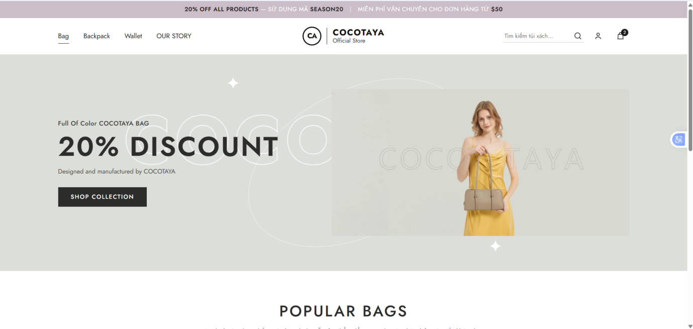Hình 9.1. Tổng thể giao diện Desktop với bố cục CSS Grid bốn cột và thiết kế Frameless.
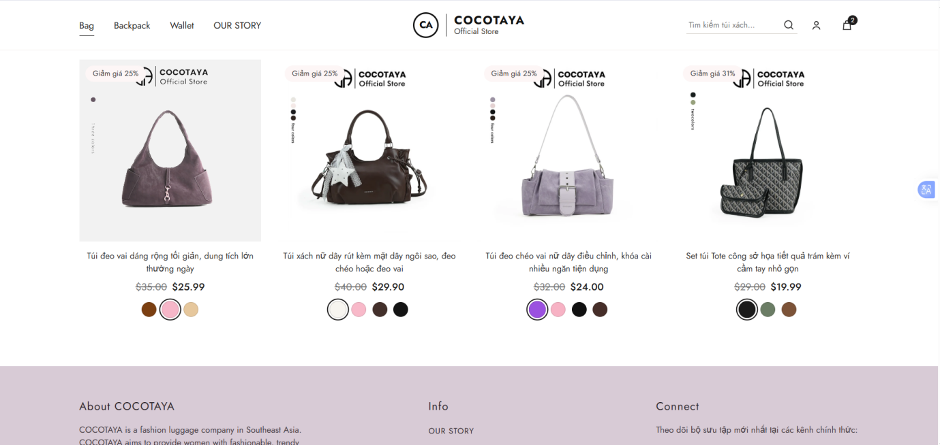Hình 9.2. Chức năng xem trước màu sắc sản phẩm thông qua Color Swatches và JavaScript.
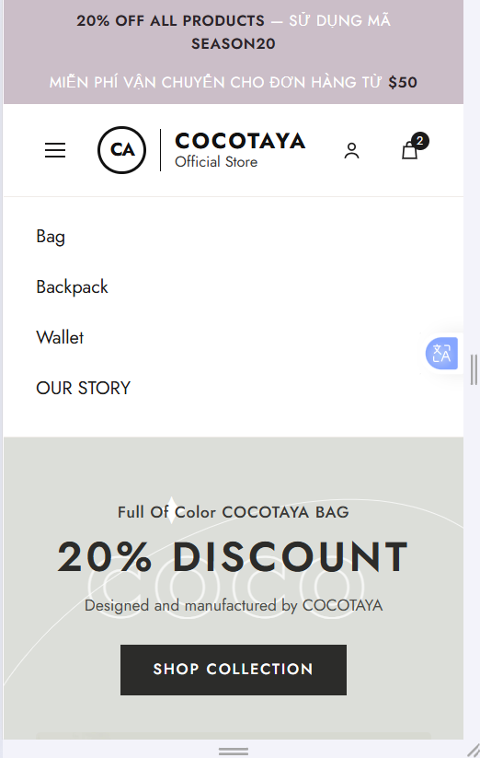 | 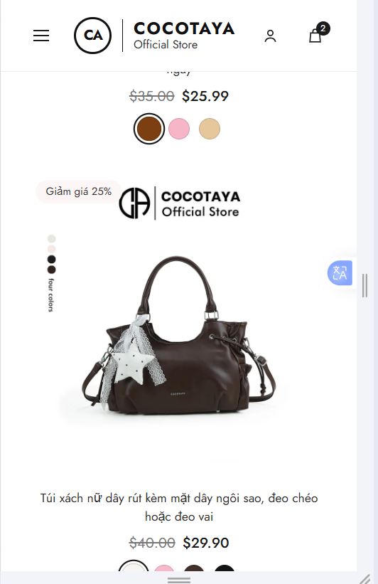
Hình 9.3 Giao diện Responsive trên thiết bị di động với thanh điều hướng Hamburger.
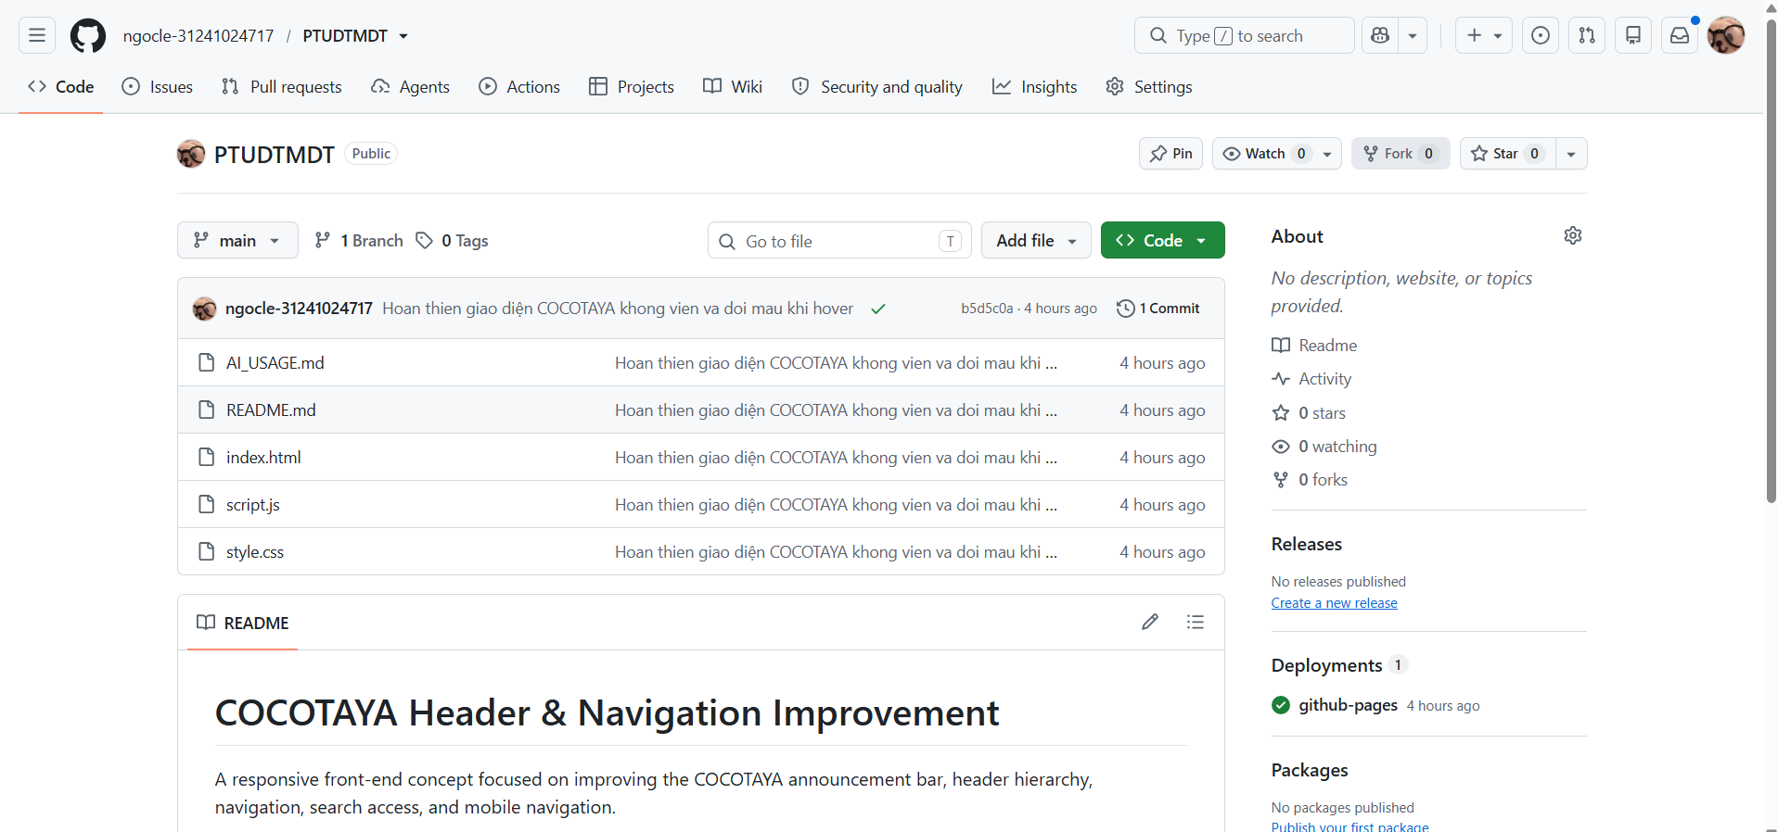Hình 9.4. Repository quản lý mã nguồn dự án trên nền tảng GitHub.

9.2. Liên kết dự án thực tế
Đường dẫn Repository (Mã nguồn):
https://github.com/ngocle-31241024717/PTUDTMDT
Đường dẫn Website (Triển khai trực tuyến):
https://ngocle-31241024717.github.io/PTUDTMDT/

X. KẾT LUẬN
Thông qua Bài tập thực hành Tuần 2, người thực hiện đã vận dụng các kiến thức về HTML5, CSS3 và JavaScript để xây dựng và cải tiến giao diện Front-end cho website COCOTAYA Official Store. Các nội dung triển khai tập trung vào việc tổ chức cấu trúc HTML5 Semantic, xây dựng bố cục bằng CSS Grid và Flexbox, áp dụng thiết kế Frameless Design và điều chỉnh giao diện theo nhiều kích thước màn hình.
Bên cạnh đó, JavaScript được sử dụng để triển khai các chức năng tương tác như xem trước màu sắc sản phẩm và đóng, mở menu trên thiết bị di động. Quá trình kiểm thử và khắc phục lỗi cũng giúp người thực hiện hiểu rõ hơn về cách kiểm soát bố cục, xác định nguyên nhân và điều chỉnh các thuộc tính CSS phù hợp.
Cuối cùng, việc sử dụng Git và GitHub hỗ trợ quản lý mã nguồn, theo dõi các phiên bản chỉnh sửa và triển khai website trực tuyến. Qua bài tập, người thực hiện có cơ hội củng cố kiến thức Front-end thông qua quá trình xây dựng một giao diện thương mại điện tử cụ thể, đồng thời nâng cao khả năng vận dụng các công nghệ nền tảng vào thực tế.

